БАШҠОРТОСТАН РЕСПУБЛИКАҺЫ  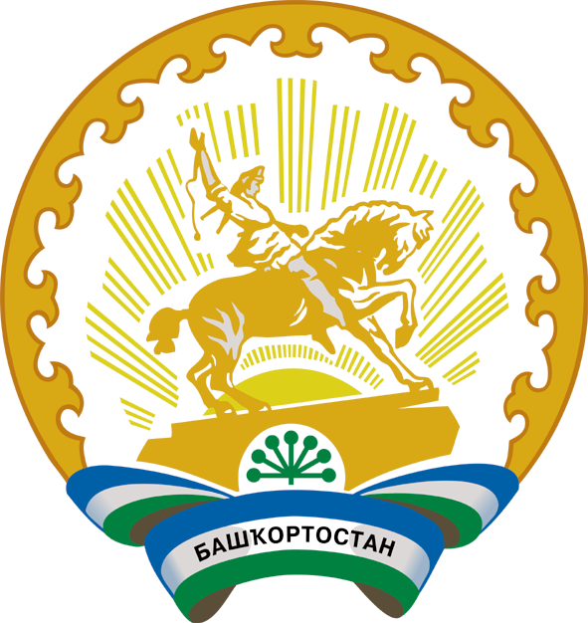  БӨРӨ РАЙОНЫ  МУНИЦИПАЛЬ РАЙОНЫНЫҢ  ШИШМӘ АУЫЛ СОВЕТЫ  АУЫЛ БИЛӘМӘҺЕ СОВЕТЫ  452473, Башҡортостан Республикаһы  Бөрө районы, Шишмә ауылы,  Дауахана урамы, 3  Тел. 3-85-44 |  | СОВЕТ СЕЛЬСКОГО ПОСЕЛЕНИЯ ЧИШМИНСКИЙ СЕЛЬСОВЕТ МУНИЦИПАЛЬНОГО РАЙОНА  БИРСКИЙ РАЙОН  РЕСПУБЛИКИ БАШКОРТОСТАН  452473,Республика Башкортостан  Бирский район, село Чишма,  ул.Больничная, 3  Тел. 3-85-44
Двадцать восьмой созыв
Восемнадцатое заседание

ҠАРАР Решение

Об утверждении порядка и условий предоставления межбюджетных трансфертов из бюджета сельского поселения Чишминский сельсовет муниципального района Бирский район Республики Башкортостан
В соответствии со ст.142 Бюджетного кодекса Российской Федерации и Постановлением Правительства Республики Башкортостан от 4 мая 2010 года №159 «Об утверждении порядка и условий предоставления межбюджетных трансфертов из местных бюджетов»
Совет сельского поселения Чишминский сельсовет муниципального района Бирский район Республики Башкортостан решил:
- Утвердить прилагаемый порядок и условия предоставления межбюджетных трансфертов из бюджета сельского поселения Чишминский сельсовет муниципального района Бирский район Республики Башкортостан.
- Настоящее решение обнародовать в здании администрации сельского поселения Чишминский сельсовет муниципального района Бирский район Республики Башкортостан и разместить на официальном сайте администрации сельского поселения Чишминский сельсовет муниципального района Бирский район Республики Башкортостан.
- Контроль за исполнением настоящего решения возложить на постоянную Комиссию Совета сельского поселения Чишминский сельсовет муниципального района Бирский район Республики Башкортостан по бюджету, налогам и вопросам собственности.
Заместитель председателя Совета С.Ф.Кочубеева
с. Чишма
21 декабря 2020 года
№ 134

Утверждено решением Совета
сельского поселения
Чишминский сельсовет
муниципального района Бирский район
Республики Башкортостан
от 21 декабря 2020 года № 134

Порядок и условия
предоставления межбюджетных трансфертов из бюджета сельского поселения Чишминский сельсовет муниципального района Бирский район Республики Башкортостан
- Настоящие порядок и условия предоставления межбюджетных трансфертов из бюджета сельского поселения Чишминский сельсовет муниципального района Бирский район Республики Башкортостан (далее - сельского поселения) определяют механизм и условия предоставления межбюджетных трансфертов из бюджета сельского поселения.
- Предоставление межбюджетных трансфертов из бюджета сельского поселения осуществляется в пределах бюджетных ассигнований, предусмотренных на эти цели в решении Совета сельского поселения о бюджете сельского поселения по соответствующим целевым статьям расходов бюджета сельского поселения.
- Межбюджетные трансферты из бюджета сельского поселения перечисляются на счета по исполнению бюджетов сельского поселения.
- Межбюджетные трансферты в форме субсидий бюджетам сельского поселения предоставляются в соответствии с целями и условиями их предоставления, установленными нормативными правовыми актами Правительства Республики Башкортостан и администрации сельского поселения, на софинансирование расходных обязательств, возникших при выполнении полномочий органов местного самоуправления по вопросам местного значения.
- Прочие межбюджетные трансферты из бюджета сельского поселения предоставляются для поддержки мер по обеспечению финансовых возможностей органов местного самоуправления поселений по осуществлению своих полномочий по решению вопросов местного значения.

